Learn SQL sever

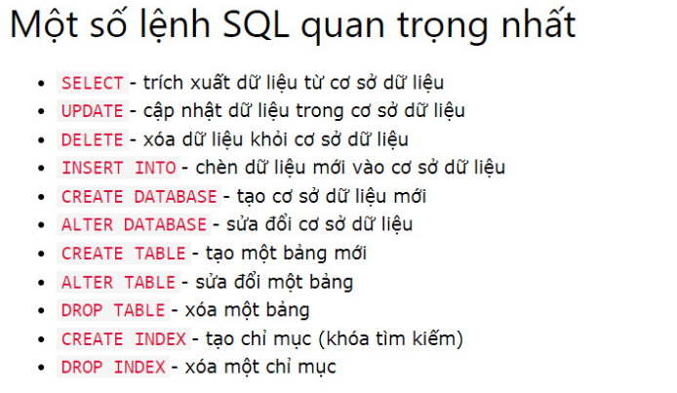

* Câu lệnh select dùng để chọn dữ liệu từ cơ sở dữ liệu

Cú pháp:

SELECT column1, column2, ...  
FROM table_name;

Ex: select * from table_name

SELECT CustomerName,City FROM Customers; => cho ra kết quả dữ liệu là tên khách hàng và thành phố

* Câu lệnh SELECT DISTINCT dùng để trả về các giá trị riêng biệt khác nhau ( các giá trị trùng nhau thì chỉ trả về 1 giá trị)

Cú pháp của SELECT DISTINCT

SELECT DISTINCT column1, column2, ...  
FROM table_name;